BOM 操作浏览器

BOM是浏览器对象模型，它提供了很多对象，用于访问浏览器的功能

window对象
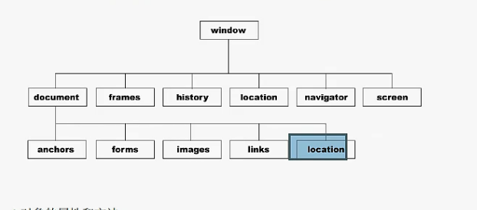

window是最顶层的对象

window有六大属性，这六大属性本身也是对象

window对象下的document属性，也是对象

对象的属性和方法

window的属性和方法的调用：window.属性 ，window.方法()

也可以直接 属性 方法()，但在多浏览器的情况下不推荐，最好是带着window

常用的属性和方法:

Alert()方法 弹出一个对话框

Confirm(‘请确定或者取消’); 有确定和取消的对话框

Var num = prompt(‘请输入一个数字’,0) 第一个参数是说明，第二个是说明，返回输入的值

Open()新建窗口，它可以接受三个参数

Open();//弹出一个新的窗口

Open(‘http://www.baidu.com’)//第一个参数是你要跳转的URL

Open(‘http://www.baidu.com’,’baidu’)//窗口的名称或者窗口的目标，命名可以给新窗口设置一个名称，凡是以这个名称打开的窗口都在这个窗口里加载URL；目标_blank _parent...以什么形式打开

Open(‘http://www.baidu.com’,’baidu’,’width=400,height=400’)//特定的字符串，表示各种窗口的配置

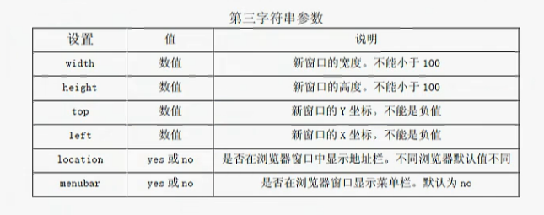

open本身会返回这个窗口的window对象

窗口的位置和大小
下面开始真正接触浏览器兼容性的一些概念和应用

首先来看窗口的位置：

IE下窗口的位置表示：

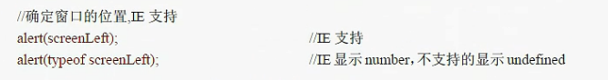

再看下Firfox下窗口的位置表示：

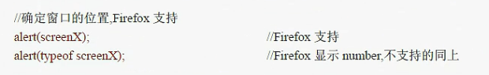

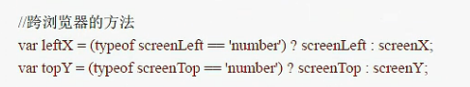

根据条件判断到底是应用IE下的还是用Firefox下的。

记得全部要加window前缀
屏幕分辨率的高：window.screen.height
屏幕分辨率的宽：window.screen.width

窗口的视图大小：

Alert(window.innerWidth) 页面的长度 一般为分辨率的长度
Alert(window.innerHeight) 页面的高度 一般为分辨率的高度-浏览器状态栏占用的高度
Alert(window.outerWidth) 页面的长度+边框,浏览器有边框
Alert(window.outerHeight） 页面的高度+边框

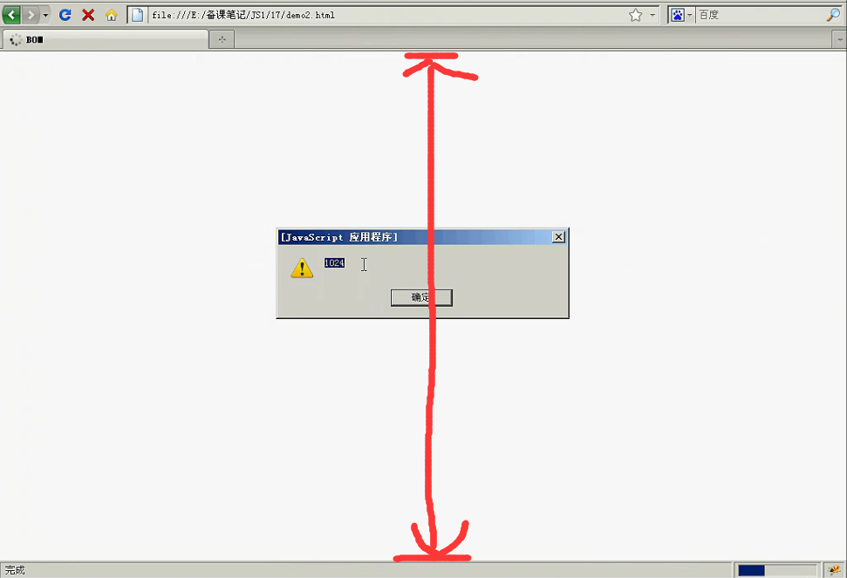

//ie中，这四个属性是无法用的，它提供了其它的方法。

//一般模式下
document.documentElement.clientWidth 视图宽度
document.documentElement.clientHeight 视图高度

//怪异模式下

document.body.clientWidth 页面的长度
document.body.clientHeight 页面的高度

这四个属性，任何浏览器都支持。

//window 窗口下的属性
//alert(window.screen.width); 1900 屏幕分辨率宽度
//alert(window.screen.height); 1080 屏幕分辨率高度
//alert(window.innerWidth); 1900 视图宽度
//alert(window.innerHeight); 955 视图高度
//alert(window.outerWidth); 1920 视图的宽度加上边框的大小
//alert(window.outerHeight); 1040 视图的高度加上了边框的大小
//页面下的属性了
//alert(document.documentElement.clientWidth); 1903 文档的视图大小，跟window的比，可能把滚动条计算进去了。
//alert(document.documentElement.clientHeight); 955 文档的视图高度
//alert(document.documentElement.offsetWidth); 1903 跟client一样
//alert(document.documentElement.offsetHeight); 3077 整个文档的高度
//alert(document.documentElement.scrollWidth); 加了滚动条
//alert(document.documentElement.scrollHeight); 加了滚动条
//alert(document.documentElement.scrollTop); 滚动条滚动的高度
//alert(document.documentElement.scrollLeft);滚动条滚动的宽度

屏幕大小:
记得全部要加window前缀
屏幕分辨率的高：window.screen.height
屏幕分辨率的宽：window.screen.width

视图大小：
window下的就是innerwidth,innerheight,视图大小

document.documentElement下面就是clientwidth,clientheight，他们都是视图大小

//跨浏览器获取视图大小
function getInner(){
if(typeof window.innerWidth != 'undefined'){
return {
width:window.innerWidth,
height:window.innerHeight
}
}else{
return {
width:document.documentElement.clientWidth,
height:document.documentElement.clientHeight
}
}
}

页面大小:
Document.documentElement.offsetwidth,
Document.documentElement.offsetheight 是真正的文档高宽

Document.body.clientwidth
Document.body.clientheight 也是真正的文档高宽，你可以理解为是另外一种表现形式吧！！！

滚动条的高宽:
document.documentElement.scrollTop
document.documentElement.scrollLeft
document.body.srcollTop
document.body.srcollLeft 都是滚动条的高宽

//跨浏览器获取滚动条的位置
function getScroll(){
return {
top : document.documentElement.scrollTop || document.body.scrollTop,
left : document.documentElement.scrollLeft || document.body.scrollLeft
}
}

元素大小篇

Client width
Width + padding
Client height

Offset width
Width + padding + border
Offset height

在有滚动条的情况下，元素的高宽就不再是视图显示的那么大了，很多地方被滚动条隐藏了

Scrollwidth
Clientwidth + scrollleft
Clientheight + scrolltop
Scrollheight

没有滚动条的情况下，clientwidth = scrollwidth clientheight = scrollheight

元素位置篇

Offsetleft: 元素相对于父元素的右偏移量
Offsettop ：元素相对于父元素的下偏移量

Scrollleft:滚动条向右滚动了多少距离
Scrolltop : 滚动条向下滚动了多少距离

本身JS并没有提供元素相对于视图的位置，也没有提供相对于文档的位置，这需要自己去计算，一层一层的计算最外层父元素的偏移量而得到。

//获取某一个元素到最外层顶点的位置
function offsetTop(element) {
var top = element.offsetTop;
var parent = element.offsetParent;
while (parent != null) {
top += parent.offsetTop;
parent = parent.offsetParent;
}
return top;
}

这个方法是获取文档中的位置的。

总结：
//一个DIV相对于文档的居中
var top = (getInner().height - height) / 2 + getScroll().top;
var left = (getInner().width - width) / 2 + getScroll().left;

//一个DIV相对于视图的居中
var top = (getInner().height - height) / 2 ;
var left = (getInner().width - width) / 2 ;

JQ中的选择：

$().width() window，document，或者是元素的宽

$().height() window,document,或者是元素的高

$().innerWidth()
感觉window,document区别不是特别的大，主要是针对元素的，包括了 padding,但不包括border
$().innerHeight()

$().outerWdith()
同样针对window,document没区别，只是针对元素,包括了padding,border
$().outerHeight()

JQ中的选择总结
视图大小

alert($(window).width());
alert($(window).height());
页面大小
alert($(document).width());
alert($(document).height());

滚动条的高宽
alert($(document).scrollLeft());
alert($(document).scrollTop());

元素的大小其实很简单了，width,height,innerwidth,innerheight,outwidth,outheight无非就是计算问题了

元素的位置篇

获取元素在视图中的定位：

alert($('.box').offset().left);
alert($('.box').offset().top);
alert($('.box').position().left);
alert($('.box').position().top);
alert($('.box').scrollLeft());
alert($('.box').scrollTop());

offset相对于视图 ，个人感觉更像相对于整个文档的，而不是针对视图的。
position相对于父元素
Scroll 是相对于它本身的滚动条

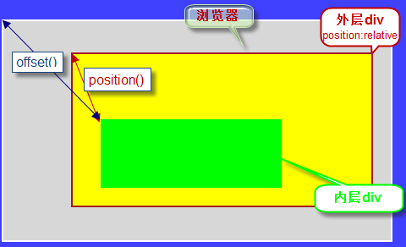

//居中，相对于视图
var width = ($(window).width() - $('#login').width())/2;
var height = ($(window).height() - $('#login').height())/2;

//居中，相对于文档
var width = ($(window).width() - $('#login').width())/2 + $(document).scrollLeft();
var height = ($(window).height() - $('#login').height())/2 + $(document).scrollTop();

定时器

setTimeout(“执行参数”,过多久执行毫秒数)

clearTimeout 调用setTimeout之后，该方法会返回一个数值ID，可以用它来取消调用

Var box = setTimeout(function(){

Alert(‘lee’)l
},1000);

clearTimeout(box);

setInterval(“执行参数”,过多久执行毫秒数) 叫做重复调用，直到取消或者页面被卸载

setInterval(function(){

Alert(‘lee’);

},1000)

clearInterval() 取消重复调用

Var box = setInterval(function(){

Alert(‘lee’)l
},1000);

clearInterval(box);

浏览器检测 navigator对象

这里，检测浏览器的类型是JS很重要的一个工作之一

Alert(‘您的浏览器名称:’+navigator.appName) //可能结果不精确
Alert(‘您的浏览器用户代理字符串:’+navigator.userAgent) //表示浏览器信息
Alert(‘您的浏览器所在的系统:’+navigator.platform)//所在的系统

一般情况下，我们可以使用写好的浏览器嗅探器来检测版本和信息，执行相对应的操作。

这里，我就不过多的做笔记了，这部分内容还是实战比较重要！！！！！！

DOM 操作文档

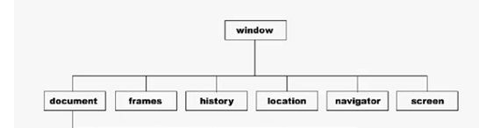

这里我们学习最重要的document

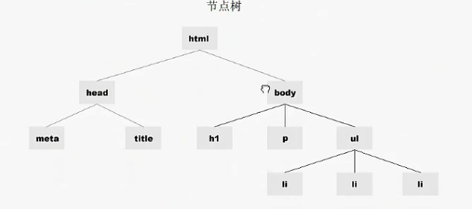

第一步：获取某个文档的DOM节点

来看看原生JS中如何获取DOM的节点

通过ID属性来选取元素
Var section1=docment.getelementbyid(“section1”);
通过name属性来选取元素
因为name属性基本也就会在表单中出现，所以，一般情况下，通过name来确定元素基本的是对于表单的。
Var radiobuttons=docment.getelementbyname(“favorite_color”);

通过HTML标签来选取元素
Var spans=docment.getelementbytagname=(“span”);

通过class属性来选取元素
Var log=docment.getelementbyid(“log”);
Var fatal=log.getelementbyclassname(“fatal error”);

有时候会返回一个列表，可以用下标【】来进行选取。
原生的JS当中已经有了class选择器了

并且提供了一个queryselectorAll()的选择器,可以像写CSS一样定位到DOM元素上去
---------------------------------------------------------------------------------------------------------------------------

我现在也总结下在jquery下如何获取DOM的节点

DOM的选取：
- 通过CSS元素属性 例如class,id
- .class
- #id
- 通过元素直接获取 ul, li,p ,a ,img这些HTML标签获取到
- element
- 通过特定的属性选取，基本是针对表单的，name,value都是针对表单才有的属性
- [属性] 具备该属性的 input[name]//选取拥有name属性的input元素
- [属性=值][属性=值] 该属性等于值的 input[name=user] //选取拥有name属性值为user的input元素
- [属性!=值] input[name!=user] //选取name属性值不等于user的input元素
- [属性|=值] input[name|=user] //选取name属性值等于user或者是以user开头的input元素，必须以开头 + ‘-’为连接符
- [属性*=值] input[name*=user] //选取name属性值等于user或者是包含user的input 元素
- [属性~=值] input[name~=user] //选取name属性值等于user或者是以user为单词的input元素，其实也就是值user必须是一个单独的单词，有空格分割的单词
- [属性$=值] input[name$=user] //选取name属性值等于user或者是以user结尾的input元素
- [属性^=值] input[name^=user] //选取name属性值等于user或者是以user开头的input元素
- 通过层级选取
- Parent > child 父子关系
- Element element 后代关系
- Prev + next 相邻兄弟
- Prev ~ siblings 普通兄弟

DOM的筛选：

JS当中并没有提供什么筛选的功能，但我们的JQ提供了一些可供我们进行再次精确筛选的操作，这里要说明伪类这种不适合在JQ中使用，只需要在CSS3中使用就OK了。

这里的筛选要结合CSS中的一些知识来进行，我们不再考虑不太兼容的筛选规则

等CSS方面的知识整理出来了，再添加这部分的内容，实际，这部分的筛选应该也只是针对相同的元素集合进行的一个筛选，前提是它们也没有什么特别的筛选机制，只能依靠我们来进行精确筛选的。

First-child 父元素集合中，第一个子元素

<div>
<span>John,</span>
<span>Karl,</span>
<span>Brandon</span>

</div>
<div>
<span>Glen,</span>
<span>Tane,</span>
<span>Ralph</span>

</div>
$("div span:first-child")
John, Karl, Brandon
Glen, Tane, Ralph

First-type-of 父元素集合中，第一个子元素，但类型必须相同，其它类型不可以

<div>
<span>Corey,</span>
<span>Yehuda,</span>
<span>Adam,</span>
<span>Todd</span>
</div>
<div>
<b>Nobody,</b>
<span>Jörn</span>
<span>Scott,</span>
<span>Timo</span>
</div>
$("span:first-of-type").addClass("fot");
Corey, Yehuda, Adam, Todd
Nobody, Jörn, Scott, Timo

Last-child last-type-of 同理

Only-child 如果在父元素中，它是唯一的子元素，那么就会选中
<div>
<button>Sibling!</button>
<button>Sibling!</button>
</div>

<div>
<button>Sibling!</button>
</div>
<div>
None
</div>

<div>
<button>Sibling!</button>
<button>Sibling!</button>
<button>Sibling!</button>

</div>
<div>
<button>Sibling!</button>
$("div button:only-child").text("Alone").css("border", "2px blue solid");

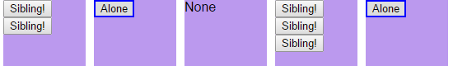

Only-of-type 如果在父元素中，它是唯一的这个类型的子元素，那么就会被选中

<div>
<button>Sibling!</button>
<button>Sibling!</button>
</div>

<div>
<button>Sibling!</button>
</div>
<div>
None
</div>

<div>
<button>Sibling!</button>
<span>Sibling!</span>
<span>Sibling!</span>

</div>
<div>
<button>Sibling!</button>
</div>
$("button:only-of-type").text("Alone").css("border", "2px blue solid");
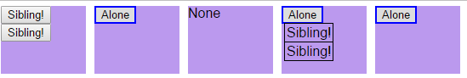

最后总结：

Nth-child() 在父元素集合中，选取第几个（括号里头填写索引值）
<div>
<ul>
<li>John</li>
<li>Karl</li>
<li>Brandon</li>

</ul>
</div>
<div>
<ul>
<li>Sam</li>
</ul>
</div>
<div>
<ul>
<li>Glen</li>
<li>Tane</li>
<li>Ralph</li>
<li>David</li>
</ul>
</div>
$("ul li:nth-child(2)").append("<span> - 2nd!</span>");
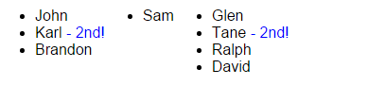

Nth-of-tpye 在父元素集合中，选取第几个相同类型的元素
<div>
<span>John</span>,
<b>Kim</b>,
<span>Adam</span>,
<b>Rafael</b>,
<span>Oleg</span>
</div>
<div>
<b>Dave</b>,
<span>Ann</span>
</div>
<div>
<i><span>Maurice</span></i>,
<span>Richard</span>,
<span>Ralph</span>,
<span>Jason</span>
</div>
$( "span:nth-of-type(2)" ).append( "<span> is 2nd sibling span</span>" ).addClass( "nth" );

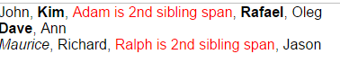

第二步:如何在选定的文档元素中继续遍历？
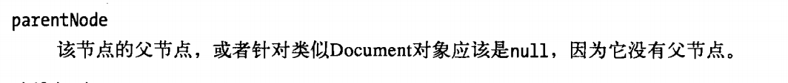
上一层节点。
所有的下层节点。
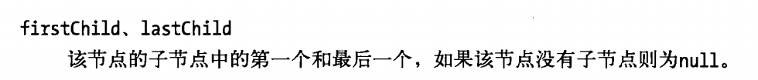
下层节点中的第一个，和最后一个。
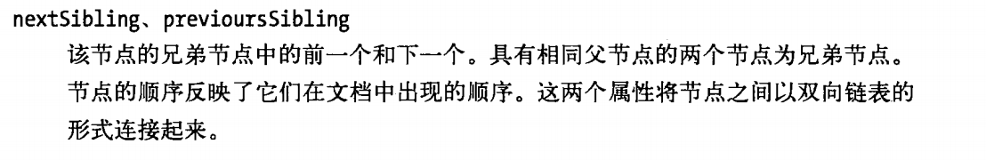
相邻节点的前一个和后一个。

加element会获取到标签节点

不同节点类型下的一些属性
nodeName 属性规定节点的名称。
- nodeName 是只读的
- 元素节点的 nodeName 与标签名相同
- 属性节点的 nodeName 与属性名相同
- 文本节点的 nodeName 始终是 #text
- 文档节点的 nodeName 始终是 #document

nodeValue 属性
nodeValue 属性规定节点的值。
- 元素节点的 nodeValue 是 undefined 或 null
- 文本节点的 nodeValue 是文本本身
- 属性节点的 nodeValue 是属性值

nodeType 属性
nodeType 属性返回节点的类型。nodeType 是只读的。
比较重要的节点类型有：

元素类型 | NodeType
元素 | 1
属性 | 2
文本 | 3
注释 | 8
文档 | 9

一切都是节点，HTML标签，HTML属性，文字内容，注释。。。。。
甚至包括了TAB缩进的空白都是一个节点
为了防止空白节点的选择，这里，在first,last,next,prev中都提供了针对标签的+ element的子节点选择器,例如firstElementChild,lastElementChild,previousElementSibling,nextElementSibling这些

jquery的用法总结：

筛选
.eq(选取第几个)
.filter(过滤函数，过滤规则) 满足过滤规则的留下
.first(选取第一个)
.last(选取最后一个)
.has(是否包含)内部有没有 返回真假值
.is(判断是否是) 返回真假值
.map(返回一个新的对象)
.not(不满足过滤规则的留下)
.slice(切割集合)

Not 和filter刚好相反，filter返回的是过滤后的满足条件的，not是留下的不满足条件的。
Has 和 is 的区别， is 并不创建一个新的JQ对象，只返回正确与否，但has却过滤了并且创建了一个过滤后的新的对象。同时，也就是说，除了IS,所有的操作都返回新的对象，也可以说它们都有入栈的操作。

那，has 跟 filter有什么区别吗？不都是过滤么？fiter是针对JQ对象本身的，has是对内部进行操作的，并且has只支持内部使用字符串或者DOM节点，filter支持函数操作。

遍历函数
.add(原基础上添加元素)
.contents(获取所有的子元素，包括注释，文本)
.each(为每一个元素添加一个函数)
.end(返回栈中的上一个对象)

树遍历

向下找
.find()在当前的集合中寻找某个元素，也就是在它的所有后代元素中去找
.children()当前集合下的所有子元素，当然不包括文本、注释。跟contents的区别，当然它只是寻找子元素，只是向下查找第一层的元素集合

向上找
.parent()找到每个元素集合的父元素，当然，这里只是向上查找一级，就是离它最近的父元素而已
.parents()找到每个元素集合的所有父元素，一直到祖先元素<html>为止。
.parentsUntil()知道每个元素集合的所有父元素，一直到满足里面的条件为止。

传参的话，就是筛选操作，就是只有这一个条件会起作用

相邻的下一个

.next()找到相邻的第一个元素
.nextAll() 找到相邻的所有元素集合
.nextUntil()找到相邻的所有元素集合，直到满足条件了停止

相邻的上一个
.prev ()
.prevAll()
.prevUntil()

相邻的所有的元素
Siblings()

这里的很多操作都包含了入栈的思想，栈的第一个元素往往是你通过JQ选择器选中的，然后又使用了find,next这些方法找到了其它的元素集合，而JQ的做法是将你原始的保留在栈的底部，以后筛选出来的集合依此入栈，这样，你就可以使用end()方法一点点的返回到原始的集合中去，end相当于出栈的操作，入栈我们之前也说过，你每次使用这些命令的时候会自动的入栈，想出栈只需要end方法，总而言之，jquery内部使用的是用入栈出栈来跟踪匹配元素集合的变化。

当一个DOM遍历方法被调用的时候，新的元素就被推到了栈中，如果还需要包含以前的集合，就使用addBack方法。

End 和addback有什么区别呢？addback不仅返回了上一层，并且将当前的和上一层的结合起来了

第三步:修改HTML的属性和内容
上面的步骤完全可以让我们定位一个HTML标签，但如果我们想要调用它的属性应该怎么做呢？这里，除了它的属性之外，我们也想改变它里头的内容，这是我们能够进行的两个操作。

默认的选取属性方法非常的简单：
定位好的元素.你所需要的属性
Froms.atcion //访问from表单中的atcion属性
Var imgs=docment.getelementbytagname=(“img”);
Imgs.src=”” //可以用来设置src属性

这里有两个需要注意的地方，当你去调用HTML里头的属性作为后缀的时候
- 注意javascrpit区分大小写，而HTML却不。
- 如果HTML的属性名称不是一个单词，而是两个以上的词的时候，将除第一个之外的单词首字母大写。

另外的获取属性的方法：

Getattribute(“width”) 获取某个属性的值
Setattribute(“class”,”myclass”) 设置某个属性的值

Has attribute()检查某个属性是否存在
Removeattribute()删除某个属性

这些方法可能更为普遍一些， 也更为正规一些，写法会要求按照属性的标准写法来写。上边的那种方法可能更加的随意。

上述的方法是通过属性的名字来修改的，其实也可以在定位了元素之后，用下标的形式来修改属性。
Docment.body.attribute[0] body元素的第一个属性。

改变元素内容的最简答的方法是使用 innerHTML 属性
document.getElementById("p1").innerHTML="New text!";

OuterHTML包含了选中的元素本身的内容
textContent 只是包含了文本内容

---------------------------------------------------------------------------------------------------------------------------

jquery的操作总结：

.attr() 获取和修改属性
.removeAttr() 删除属性
.prop()获取和修改属性，对自定义的属性无效
.removeProp()删除属性

.val()获取值,一般针对表单元素的值
.html() 这是普遍针对DOM元素的取值
.text() 获取DOM元素的文本值

.addClass()
.removeClass()
.css()
.hasClass()
.toggleClass()

样式番外篇：

大家都知道，用document.getElementById(‘element').style.xxx可以获取元素的样式信息，可是它获取的只是DOM元素style属性里的样式规则，对于通过class属性引用的外部样式表，就拿不到我们要的信息了。
DOM标准里有个全局方法getComputedStyle，可以获取到当前对象样式规则信息，如：getComputedStyle(obj,null).paddingLeft，就能获取到对象的左内边距。但是事情还没完，万恶的IE不支持此方法，它有自己的一个实现方式，那就是currentStyle，不同于全局方法getComputedStyle，它是作为DOM元素属性存在的，如：obj.currentStyle.paddingLeft，在IE中就获取到对象的左内边距了，兼容性的写法如下：

//跨浏览器获取style ,只获得一个元素文档的信息
function getStyle(element,attr){
var value = null;
if(typeof window.getComputedStyle != 'undefined'){
value = window.getComputedStyle(element,null)[attr];
}else if(typeof this.elements[i].currentStyle != 'undefined'){
value = element.currentStyle[attr];//这里的问题是只能获得第一个
}
return value;
}

第四步：添加、删除和替换 HTML 元素
var para=document.createElement("p");

创建一个HTML元素节点
var node=document.createTextNode("This is new.");
创建一个文本节点
para.appendChild(node);
将上边的文本节点插入到HTML元素节点中去。
最后，您必须向已有元素追加这个新元素。
这段代码查找到一个已有的元素：
var element=document.getElementById("div1");
这段代码向这个已存在的元素追加新元素：
element.appendChild(para);

这种方法是将新元素作为父元素的最后一个子元素进行添加。

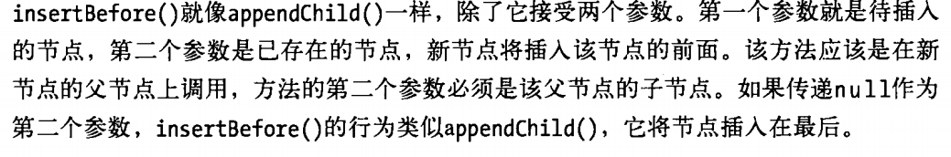
element.insertBefore(para,child);

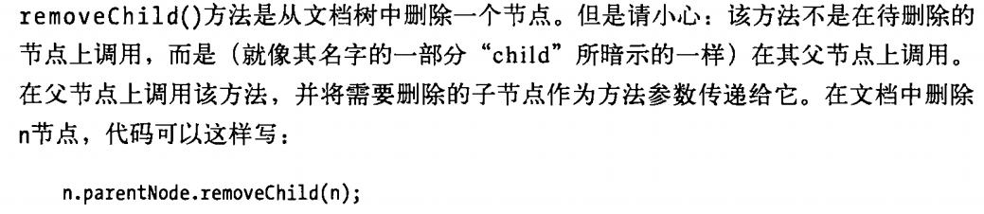
parent.removeChild(child);

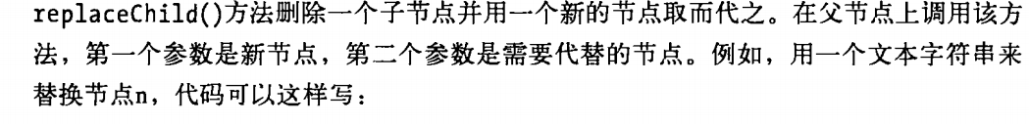
parent.replaceChild(para,child);

---------------------------------------------------------------------------------------------------------------------------

jquery的总结:

包裹

.wrap()在每个匹配的元素外，都包裹一个
.wrapAll() 所有的匹配元素都会作为一个整理，被包裹起来
.wrapInner()这个是针对每个匹配元素的内容的，也就是说针对每一个匹配元素中的内容，外层包裹，就像在每个匹配元素的里面包裹一样

复制
.clone()深度复制所有匹配的元素集合,包括所有的子节点，文字节点等等。。。

内部插入

.append() 在每一个匹配的元素内，也就是结尾处，追加新元素
.prepend()在每一个匹配的元素内，也就是开头处，追加新元素

.appendTo .prependTo()位置就是相反的。新元素.appendTo(指定的元素内)

外部插入
.after() 在每一匹配的元素外的后边插入新元素或者移动旧元素，作为兄弟节点。
.before() 在每一个匹配的元素外的前边插入新元素或者移动旧元素，作为兄弟节点。

.insertAfter(),.insertBefore() 位置不相同而已 ,新元素.insertAfter(指定的元素外)

移除
.empty()移除目标元素中的所有的东西，记住，是所有的，但目标元素是有的，只是针对里面的
.remove() 移除所有的包括自身，直接从DOM节点中删除掉
.detach() 跟remove的用法是一样的，只不过.detach()保存所有jQuery数据和被移走的元素相关联。当需要移走一个元素，不久又将该元素插入DOM时，这种方法很有用

.unwrap() 删除每一个匹配元素外层的父级元素，保留自身的位置

替换
.replaceAll() 将目标元素替换成我们想要的结果
.replaceWith() 刚好与replaceAll相反

原生JS中都是父节点.insertBefore ,父节点.removeChild 父节点.replaceChild 这些方法来使用的。而在JQ中，内部插入以当前传递的值为父节点，外部插入以当前传递值的父节点为父节点，节点选择不一样。可能这么说，有点绕，传递过来的值不见得会直接作为父节点来使用，也有可能会上述一层，再操作。

原生中的方法只会在某个位置前面插入，删除某个位置，替换某个位置，这些操作都是会调用它的父节点来完成操作的。但在JQ中，我们可以直接针对当前要操作的元素进行操作

<div id=box>
<div id=div1></div>
<div id=div2><span></span></div>
</div>

Div2.appendChild(‘this is new’); 这么来是在DIV2的内部来插入的。
box.appendChild(‘this is new’) ; 这么看来是在div2的外部插入的，实际却是在box内部插入的

只是它俩的层级看起来不一样而已，它俩的父元素不同而已，所以，看是在外，在内，只是相对来说的。

JQ中，提供了很多的方便
$(div2).append(this is new) 是在div2的内部来插入的
$(div2).after(this is new) 是在div2的外部来插入的 取值没变，但是操作的父元素变了，在内部变了

事件

事件对象

事件的触发器.事件类型 = 事件函数

这个是事件的基本写法

如果事件中有this关键字，它代表的是谁？

它应该代表的是被绑定的对象，也就是事件触发器

对于IE来讲的话，传统事件中，this是获取不到的

当触发某个事件的时候，会产生一个事件对象，这个对象包含着所有与事件相关的信息

包括导致事件的元素、时间的类型以及其它与特定事件相关的信息。

事件对象，我们一般称作为event对象，这个对象是浏览器通过函数把这个对象作为参数传递进来的。我们来验证一下：

//首先是普通函数

Function box(){

Alert(arguments.length);
}

普通函数没有任何传递的参数

//事件绑定了一个函数

Input.onclick = function(){

Alert(arguments.length); //1，得到一个隐藏参数
}

事件绑定的函数得到了一个参数，这个参数其实就是event对象

兼容的写法：必须掌握

Input.onclick = function (evt){

Var e = evt || window.event;// IE下是window.event ,W3C中是evt
}

鼠标事件
Document.onmouseup = function(){

Var e = evt || window.event;
Alert(e.button);

}
鼠标按下的时候，我们可以从event这个对象的button属性查看鼠标按下的是哪个键，左键，中滚轮，右键

但IE可能返回的结果不同，所以，我们就要考虑兼容性：

Function getButton(){

Var e = evt || window.event;
If(evt){
Return e.button; //这个是w3c的标准
}else if(window.event){
Switch(e.button){ //针对IE标准
Case 1:
Return 0
Case 4:
Return 1
Case 2:
Return 2
Case 0:
Return 2 //针对360浏览器，它右键是0
}
}
}
所有 我们要考虑到的兼容性是W3C和IE之间的区别

W3C中，鼠标左键0 鼠标中键1 鼠标右键2
IE中，鼠标左键1 鼠标中键4 鼠标右键2

可视区及屏幕坐标

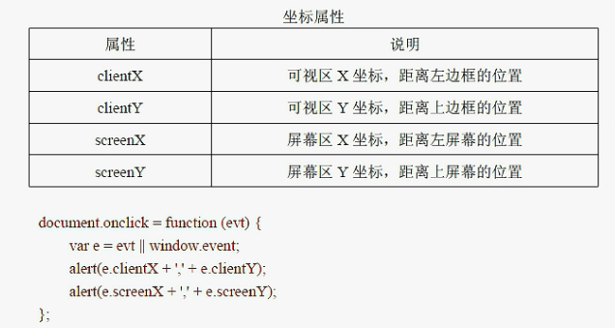
你所发生的鼠标事件点击的位置离可视区和屏幕的位置

[a]. evt.pageX/Y ：以页面左上角为参考点，表示当前触发点离页面左上角的水平和垂直距离。
注意：1. IE5.5~8不支持该属性，polyfill方法pageX = clientX + scrollLeft
2. 页面左上角并不是指html或body标签的盒子模型border外边框的左上角，而是document的左上角，是不能通过css来调整位置的。
[b]. evt.clientX/Y ：以可视区域左上角为参考点，表示当前触发点离可视区域左上角的水平和垂直距离。
注意：所有浏览器均支持
[c]. evt.offsetX/Y ：以触发点所在dom的左上角为参考点，表示当前触发点离触发点所在dom的左上角的水平和垂直距离。
注意：1. Chrome下将以dom的border外边框的左上角作为参考点;
2. IE5.5~9下将以dom的content的左上角作为参考点;
3. FF不支持该属性
[d]. evt.screenX/Y ：以屏幕左上角为参考点，表示当前触发点离屏幕左上角的水平和垂直距离。
注意：所有浏览器均支持
[e]. evt.layerX/Y ：当触发点所在的dom的position为relative或absolute时，则以dom的border外边框的左上角作为参考点，否则就以页面左上角为参考点(与pageX一致了)。
注意：IE5.5~8不支持

修改键
有时候，我们需要通过键盘上的某个键来配合鼠标来触发一些特殊事件。
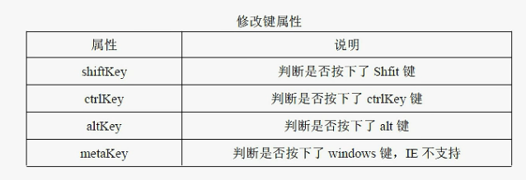
你可以写一个函数，来获得用户按下了哪些键
这是你在绑定鼠标事件的同时，判断键盘某个键是否也被按下的一个函数。
Function getKey(evt){
Var e = evt || window.event;
Var keys = [];
If(e.shifKey)keys.push(‘shift’)
If(e.ctrlKey)keys.push(‘ctrl)
If(e.altKey)keys.push(‘alt)
Return keys;
}

键盘事件
Keydown 按下任意键
Keyup 弹起任意键
Keypress 按下字符键（字母，数字，特殊字符，普通字符） 除去了shift,alt等等键

键码 keyCode
在发生keydown和keyup事件时候，event对象的keyCode属性中就会记录你所按下的那个键

它所返回的结果是asc编码格式的，而且字母不区分大小写

Document.onkeydown = function (evt){

Var e = evt || window.event;
Alert(evt.keyCode);
}

字符编码 charCode

配合keypress来使用

Document.onkeypress = function (evt){

Var e = evt || window.event;
Alert(evt.charCode);
}

//同样是返回asc编码格式,支持大小写，IE可能不支持

其实，上头的知识有些混乱，我们只需要知道如果兼容就OK了

Function getCharCode(evt){

Var e = evt || window.event;

If(typeof e.charCode == ‘number’){ //如果存在charCode就用，如果不存在则用keyCode

Return e.charCode;
}else{

Return e.keyCode;

}

}

Document.onkeypress = function (evt){

Alert(getCharCode(evt));
}
//因为charCode只有在配合keypress的情况下，才能正确返回值，所以，为了兼容和照顾，一律事件为keypress，而不是keydown,或者keyup

W3C和IE
我现在能深深的感觉到浏览器兼容问题给学习JS带来多大的一个困难，很多返回值的不确定性，某些命令也不支持，或者干脆没有，或者换个另外一种模式

我也没有太多的精力去记忆这些不兼容的问题，我只能在实践中多总结些解决兼容问题的函数来顺利的通过自己的工作。

也别太完美主义，不是每个知识点都值得你深究和挖掘的，还是要以大方向的掌握为主，碰到不懂的暂时放弃，碰到迷惑中心的知识，暂时不要。

冒泡和捕获
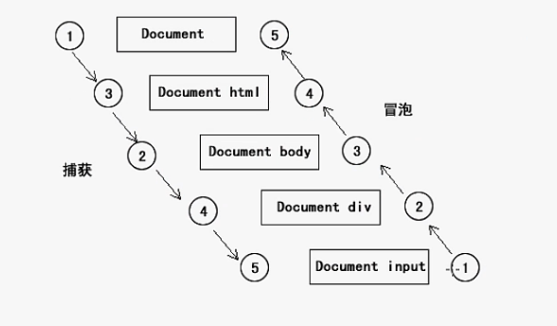

如果input里头有个按钮，那么事件的顺序就是冒泡
W3c支持冒泡和捕获，而IE只支持冒泡

事件绑定以及深入
这里要说明的是，只要事件发生了，那么它必然会从document捕获到发生事件的元素上，再从发生事件的元素冒泡到document上面去，这个过程是肯定发生的。只不过你没有给它绑定事件处理函数，看不到什么结果，那么一旦你给这些经过的节点绑定事件函数的时候，你就会观察到事件的传播过程了.

W3C的版本
addEventListener()

removeEventListener()

接受三个参数，事件名称，函数，冒泡或者捕获的布尔值：true表示捕获，false表示冒泡

例子：

window.addEventListener(‘load’,function(){

Alert(‘lee’);

},false)

绑定的对象.addEventListener(this),里头的this代表着绑定的对象，它可以被放到一个函数内，可以被传递

Function box(){

Box1.addEventListener(this)

}
//这里的this指的是box1

addEventListener(event)

removeEventListener(event) //可以顺利的接收event对象

IE的版本
window.attachEvent(‘onload’,function(){

Alert(‘lee’);

})

有些问题：

- 没有捕获，只有冒泡
- 相同的事件无法屏蔽
- 多个事件顺序可能不同
- 不能传递this关键字

window.detachEvent(‘onload’,function(){

Alert(‘lee’);

})

IE的这两个方法漏洞太多，所以就不提供任何资料了

事件类型总结

1、表单事件：
submit事件 提交表单事件触发
reset事件 重置表单事件触发
click事件 点击表单事件触发
change事件 改变表单内容事件触发
focus事件（不冒泡） （IE和ES5支持冒泡的focusin） 输入指针放在表单上触发,获取焦点
blur事件（不冒泡） （IE和ES5支持冒泡的focusout） 输入指针移出表单上触发，失去焦点
input事件（ES5 textinput提供更方便的获取输入文字的方案）

2、Window事件
load事件 某个页面或图像被完成加载
DOMContentLoaded事件 仅仅当页面的DOM信息加载完毕的时候
readyStatechage事件
unload事件 用户退出页面
beforeunload事件 在用户提出界面之前
resize事件 窗口或框架被调整尺寸
scroll事件 窗口发生滚动的时候加载

3、鼠标事件
click事件 单击事件
dblclick事件 双击事件
mousemove 事件会在鼠标指针移动时发生
mouseover事件（冒泡）鼠标移到某元素之上，父元素也会触发
mouseout事件（冒泡） 鼠标从某元素移开，父元素也会触发
mousedown事件 鼠标按钮被按下。
mouseup事件 鼠标按键被松开。
contextmenu事件 鼠标右键，很少用
mouseenter事件（不冒泡） 对应over事件，只有当前元素会触发
mouseleave事件（不冒泡） 对应out事件，只有当前元素会触发
mousewheel事件（FF DOMMouseScroll事件、DOM3 wheel事件）

4、键盘事件
keydown事件
keyup事件
keypress事件

原生的JS事件类型总结,都得加on前缀。jquery中基本都有相应的事件类型，除了on后的简写方式，基本跟JS是一一对应的。

函数的作用域
function box1 (){
alert('这里是box1');
function box2(){
alert('这里是box2');
function box3(){
alert('这里是box3');
function box4(){
alert('这里是box4');
}
box4();
}
box3();
}
box2();
}
box1();

暂时先留着解决！！

变量的作用域
用代码来看下，变量的作用域问题：

var a=0;
function box1(){
var a=10;
function box2(){
var a=20;
alert(a);
}
box2();
alert(a);
}
box1();
alert(a);

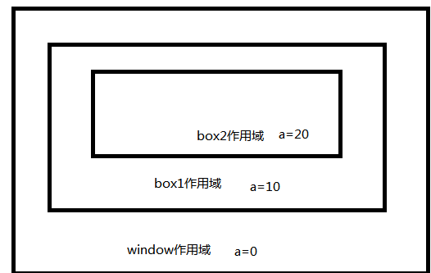

这个是上面那个例子的一个作用域图

如果理解呢？很简单，跟原型链的理解是一样的，它会根据作用域链来寻找变量，首先，先在自己的作用域中寻找，如果找不到，就去自己上层函数的作用域中找，依此类推，直到找到window对象下头的作用域。

给自己留个思考？有办法打破这个作用域链吗？

请参考闭包那一课

变量和函数声明在局部的提升

让我们来考虑下在函数作用域下的一个问题

在一个作用域内，所有的函数和变量的声明都会被JS提升到这个作用域的顶部。

可能在函数，匿名函数赋值调用这种形式无法提升，仅仅是提升了那个得到匿名函数的变量。

var myname = '李志远';
function fn(){
alert(myname);
var myname = 'local'; //这个变量的声明提升到了函数的顶端，但也仅仅是定义，所以，第一次
alert(myname);//alert名字的时候，实际上就相当于前头加了一句 var myname;
}

函数的提升同样也是，不过对于表达式的函数赋值不起作用
function foo(){
alert('global foo');
}
function bar(){
alert('gbobal bar');
}
function hoisme(){
console.log(typeof foo); //输出function
console.log(typeof bar);//输出undefined
foo(); //函数调用
bar();//函数调用
//函数的声明
function foo(){
alert('local foo');
}
//函数表达式不起作用，仅仅是得到了变量bar
var bar = function(){
alert('local bar');
}
}
hoisme();

操作表单

可以通过document.forms来访问表单元素

Document.forms[表单下标]
Document.forms[‘表单名称’]

提交表单
// 默认方式的提交，携带数据跳转到指定的页面
<input type=”submit” value=”提交”/>

//只能通过form对象才能绑定submit事件
addEvent(fm,’submit’,function(){});

//你可以通过input对象的click事件来解决上面的问题

addEvent(sub,’click’,function(){});

//让普通的按钮也有提交的功能

addEvent(button,’click’,function(){ fm.submit() }); //fm是表单元素form

Cookie
Cookie 是由 名称=值 这样的对组成的， name=value

//向本地写入cookie
Document.cookie= ‘user=李志远’;
//获取cookie
Alert(document.cookie);

//解决编码问题

Document.cookie= ‘user=’+encodeURIComponent(‘李志远’);
Alert(decodeURIComponent(document.cookie));

//失效时间

Var date = new date();
date.setDate(date.getDate()+7);
Document.cookie= “user=”+encodeURIComponent(‘李志远’)+”;expires=”+date;

//访问路径
Var path=’/e/$edadfsadf0’;
Document.cookie = “user=”+encodeURIComponent(‘李志远’)+”;path=”+path;

Document.cookie = ‘user=值’;[expires=失效时间;path=路径访问;domain=域名访问;secure=安全的https;]

//自己写的cookie函数

Ajax
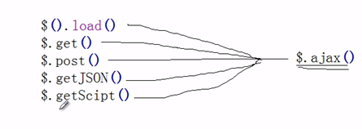
JQ源码内部的使用规则其实都是调用了$.ajax()这个方法，只不过这些方法都对ajax的操作进行了少许的限制，比如提交形式或者返回的类型等等。

JSONP的基本使用
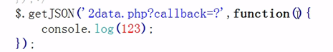
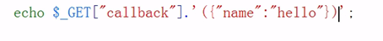

详细的使用请参考JSON文档

